REPORTE FASE 2
Análisis específico, relaciones e insights accionables
Archivo fuente | data_alma_historico_1_1_B.xlsx
Fecha de corte aparente | 2025-12-03
Alcance | Hoja JiraData_1_1_B; fotografía histórica exportada desde Jira
Población | 8845 incidencias: 6777 pruebas y 2068 errores
Exclusiones | Ninguna fila; métricas excluyen nulos según contrato
Supuestos | Tipo incidencia define Prueba/Error; Key es unidad única
Limitaciones | Sin changelog, esfuerzo, ejecuciones repetidas ni vínculo prueba-defecto normalizado
Fecha de ejecución | 2026-07-27T23:24:28

1. Preguntas priorizadas
Hallazgo | Pregunta | Decisión | Población | Comparación | Materialidad
H-01 | ¿Qué productos concentran defectos y cuál es su exposición por pruebas? | Foco de revisión | 2068 defectos / 6777 pruebas | Defectos por 100 pruebas | Volumen alto y tasa superior a base
H-02 | ¿Es medible la fuga? | Gobierno del dato | 2068 defectos | Cobertura del campo | Cobertura <80% limita
H-03 | ¿Qué concentración existe en asignación de pruebas? | Continuidad/capacidad | 6777 pruebas | Participación por responsable | Top 5 y dispersión
H-04 | ¿Cuál es la oportunidad de automatización observable? | Backlog automatización | 6777 pruebas | Estados de automatización | Volumen y criticidad

2. Defectos por producto y exposición
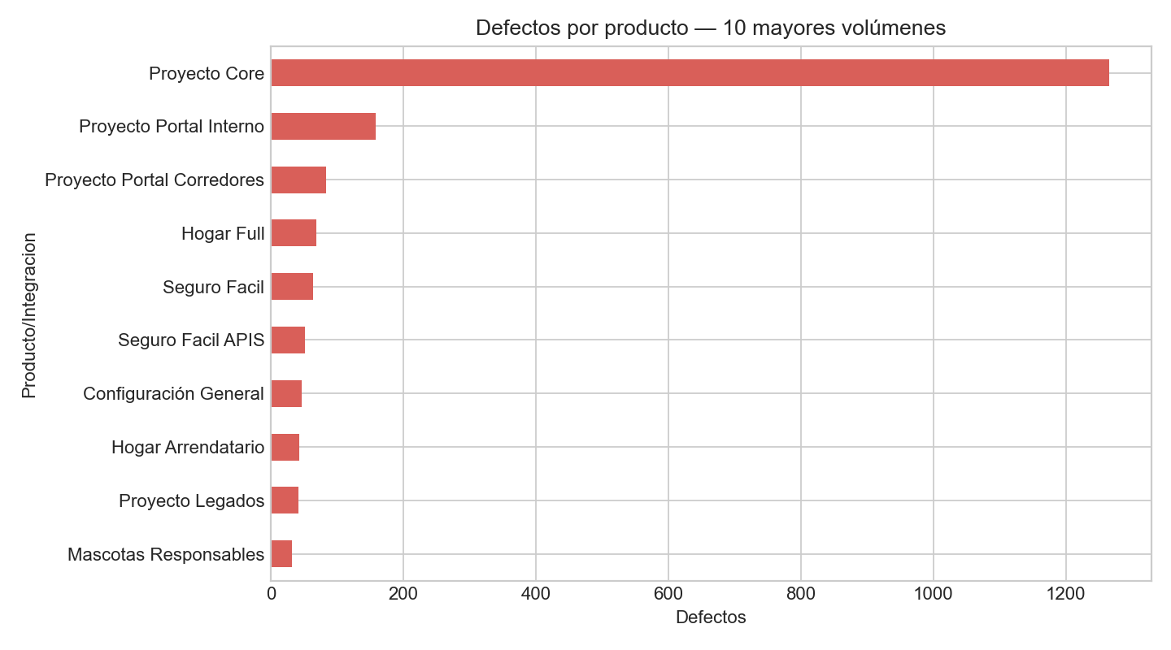
Producto | Defectos | Pruebas | Defectos por 100 pruebas
Proyecto Core | 1266 | 5233 | 24,19
Proyecto Portal Interno | 158 | 876 | 18,04
Proyecto Portal Corredores | 83 | 152 | 54,61
Hogar Full | 68 | 0 | No disponible
Seguro Facil | 63 | 0 | No disponible
Seguro Facil APIS | 51 | 0 | No disponible
Configuración General | 46 | 0 | No disponible
Hogar Arrendatario | 43 | 0 | No disponible
Proyecto Legados | 41 | 88 | 46,59
Mascotas Responsables | 32 | 0 | No disponible
Proyecto Carpeta Digital | 32 | 173 | 18,50
Oncológico | 29 | 0 | No disponible
Muerte Accidental | 20 | 0 | No disponible
Finanzas SAP | 19 | 0 | No disponible
(Nulo) | 16 | 0 | No disponible
HECHO: el ratio es descriptivo y usa incidencias creadas, no ejecuciones. INFERENCIA: sirve como señal de investigación, no como tasa de detección ni causalidad.

3. Carga por responsable
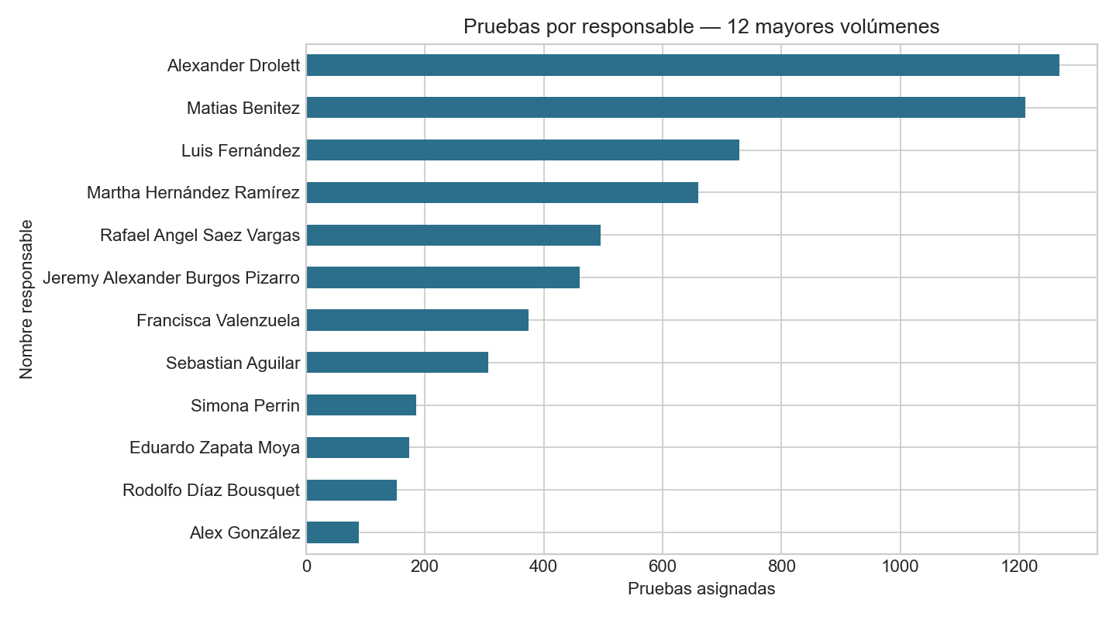
Responsable | Pruebas | %
Alexander Drolett | 1268 | 18.7%
Matias Benitez | 1210 | 17.9%
Luis Fernández | 729 | 10.8%
Martha Hernández Ramírez | 660 | 9.7%
Rafael Angel Saez Vargas | 495 | 7.3%
Jeremy Alexander Burgos Pizarro | 461 | 6.8%
Francisca Valenzuela | 374 | 5.5%
Sebastian Aguilar | 306 | 4.5%
Simona Perrin | 185 | 2.7%
Eduardo Zapata Moya | 173 | 2.6%
Rodolfo Díaz Bousquet | 153 | 2.3%
Alex González | 89 | 1.3%
Johan Azócar | 83 | 1.2%
Ermin Teca Wellmann | 68 | 1.0%
Juan Rozas Bozo | 57 | 0.8%
HECHO: la asignación histórica está concentrada. INFERENCIA: sin capacidad, período de asignación, complejidad y horas, no se puede concluir sobrecarga ni productividad.

4. Insights accionables

I-01 — La evidencia de defectos está concentrada y requiere gestión por exposición
- Pregunta: trazada a matriz de FASE 1.
- HECHO (Evidencia): Se observaron 2068 defectos (tipo Error). 1266 pertenecen a Proyecto Core (61.22%).
- INFERENCIA (Interpretación): El volumen absoluto sugiere foco operativo, pero la concentración de pruebas en el mismo producto puede explicar parte del patrón.
- Explicación alternativa: exposición desigual, captura incompleta o taxonomía histórica.
- Riesgo/oportunidad: decisión sesgada o mejora de flujo/gobierno.
- RECOMENDACIÓN: Revisar semanalmente defectos por producto con tasa por 100 pruebas y severidad; no priorizar solo por volumen.
- Responsable sugerido: QA Lead con Data Owner/Jira Admin según acción.
- Prioridad: Alta. Horizonte: inmediato a corto plazo.
- Indicador: cobertura, tasa con denominador explícito o concentración según insight.
- Meta sugerida (RECOMENDACIÓN): acordar línea objetivo tras 4 semanas de medición estable.
- Nivel de confianza: Medio.

I-02 — El campo de fuga no permite estimar una tasa representativa
- Pregunta: trazada a matriz de FASE 1.
- HECHO (Evidencia): Solo 134 de 2068 defectos (6.48%) informan Defecto Fugado; entre los informados, 52 están en SI.
- INFERENCIA (Interpretación): Una tasa calculada sobre la base completa sería inválida; sobre informados tendría fuerte sesgo de selección.
- Explicación alternativa: exposición desigual, captura incompleta o taxonomía histórica.
- Riesgo/oportunidad: decisión sesgada o mejora de flujo/gobierno.
- RECOMENDACIÓN: Hacer obligatorio el dato de fuga al cerrar defectos y auditar la cobertura mensualmente.
- Responsable sugerido: QA Lead con Data Owner/Jira Admin según acción.
- Prioridad: Alta. Horizonte: inmediato a corto plazo.
- Indicador: cobertura, tasa con denominador explícito o concentración según insight.
- Meta sugerida (RECOMENDACIÓN): acordar línea objetivo tras 4 semanas de medición estable.
- Nivel de confianza: Alto.

I-03 — La reapertura visible es un mínimo, no una tasa histórica
- Pregunta: trazada a matriz de FASE 1.
- HECHO (Evidencia): 11 defectos están actualmente en estado re-abierto (0.53% del total).
- INFERENCIA (Interpretación): Sin historial de transiciones no se observan defectos reabiertos y luego cerrados; el indicador subestima eventos.
- Explicación alternativa: exposición desigual, captura incompleta o taxonomía histórica.
- Riesgo/oportunidad: decisión sesgada o mejora de flujo/gobierno.
- RECOMENDACIÓN: Incorporar changelog de estado y medir eventos de reapertura por defectos resueltos.
- Responsable sugerido: QA Lead con Data Owner/Jira Admin según acción.
- Prioridad: Alta. Horizonte: inmediato a corto plazo.
- Indicador: cobertura, tasa con denominador explícito o concentración según insight.
- Meta sugerida (RECOMENDACIÓN): acordar línea objetivo tras 4 semanas de medición estable.
- Nivel de confianza: Alto.

I-04 — La carga está concentrada y el volumen no equivale a productividad
- Pregunta: trazada a matriz de FASE 1.
- HECHO (Evidencia): Los cinco responsables con más pruebas concentran 64.4% de 6777 pruebas; el coeficiente de variación del volumen por responsable es 1.91.
- INFERENCIA (Interpretación): Existe concentración de asignaciones o diferencias de alcance/antigüedad; no demuestra sobrecarga ni desempeño individual.
- Explicación alternativa: exposición desigual, captura incompleta o taxonomía histórica.
- Riesgo/oportunidad: decisión sesgada o mejora de flujo/gobierno.
- RECOMENDACIÓN: Gestionar capacidad con WIP, complejidad y horas disponibles por período; evitar rankings individuales por tickets.
- Responsable sugerido: QA Lead con Data Owner/Jira Admin según acción.
- Prioridad: Alta. Horizonte: inmediato a corto plazo.
- Indicador: cobertura, tasa con denominador explícito o concentración según insight.
- Meta sugerida (RECOMENDACIÓN): acordar línea objetivo tras 4 semanas de medición estable.
- Nivel de confianza: Medio.

I-05 — La automatización observable tiene cobertura limitada
- Pregunta: trazada a matriz de FASE 1.
- HECHO (Evidencia): 597 de 6777 pruebas (8.81%) figuran Automatizado; 1795 (26.49%) son Automatizable y 333 (4.91%) no tienen dato.
- INFERENCIA (Interpretación): Hay una oportunidad de pipeline, pero el campo no demuestra ejecución automática ni ahorro.
- Explicación alternativa: exposición desigual, captura incompleta o taxonomía histórica.
- Riesgo/oportunidad: decisión sesgada o mejora de flujo/gobierno.
- RECOMENDACIÓN: Priorizar candidatos repetitivos y críticos, midiendo ejecuciones, estabilidad y esfuerzo evitado.
- Responsable sugerido: QA Lead con Data Owner/Jira Admin según acción.
- Prioridad: Alta. Horizonte: inmediato a corto plazo.
- Indicador: cobertura, tasa con denominador explícito o concentración según insight.
- Meta sugerida (RECOMENDACIÓN): acordar línea objetivo tras 4 semanas de medición estable.
- Nivel de confianza: Alto.

5. Riesgos y oportunidades
Riesgo/oportunidad | Prob. | Impacto | Urgencia | Evidencia | Mitigación | Rol
Tasa de fuga no representativa | Alta | Alto | Alta | Cobertura 6.48% | Obligatoriedad y auditoría | Data Owner
Carga interpretada como desempeño | Media | Alto | Alta | Sin esfuerzo/complejidad | Tablero de capacidad/WIP | QA Lead
Reaperturas subestimadas | Alta | Medio | Media | Sin changelog | Ingestar transiciones | Jira Admin
Automatización priorizable | Media | Medio | Media | 1795 automatizables | Criterios riesgo/repetición | Automation Lead

6. Plan de acción priorizado
Acción | Origen | Resultado | Prioridad | Impacto/esfuerzo | Responsable | Plazo | Indicador | Línea base | Meta recomendada | Dependencias | Cierre
Hacer obligatorio Defecto Fugado | I-02 | Tasa interpretable | Alta | Alto/Bajo | Data Owner | 2-4 semanas | % cobertura | 6.48% | ≥95% tras estabilización | Workflow Jira | 4 semanas ≥ meta
Capturar changelog | I-03 | Reaperturas y ciclo reales | Alta | Alto/Medio | Jira Admin | 4-8 semanas | % issues con historial | 0% en archivo | ≥95% | API/permisos | Reconciliación aprobada
Tablero capacidad/WIP | I-04 | Carga comparable | Alta | Alto/Medio | QA Lead | 4 semanas | WIP/horas/complexidad | No disponible | Definir tras baseline | Capacidad y catálogo | Piloto completo
Backlog automatización basado en riesgo | I-05 | Mejor foco | Media | Medio/Medio | Automation Lead | 8-12 semanas | % automatizado estable | 8.81% | Meta posterior a priorización | Ejecuciones automáticas | Tendencia validada

Glosario
Término | Uso en este reporte
Insight | Evidencia comparativa que habilita una decisión.
Asociación | Relación observada sin causalidad demostrada.
Exposición | Base usada para contextualizar volumen.
WIP | Trabajo en curso.
Confianza | Evaluación de calidad/cobertura y robustez del hallazgo.

